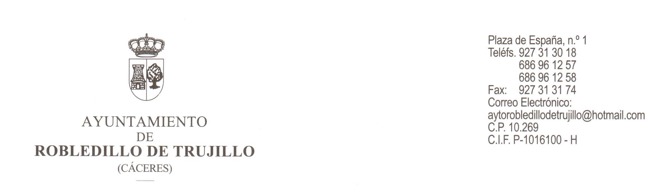

D/Dª……………………………………..con DNI nº…………………….y con domicilio en ……………………………………..de la localidad de………………………………….provincia de……………………….

EXPONE:

SOLICITA:

En Robledillo de Trujillo a …….de ……………………… de 20….

Fdo. ………………………………….

EXCMO. SR. ALCALDE-PTE DEL AYUNTAMIENTO DE ROBLEDILLO DE TRUJILLO

